109年9月14日餐點
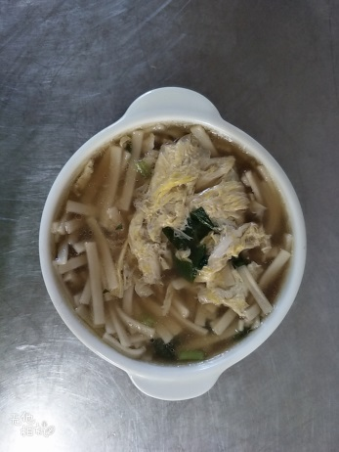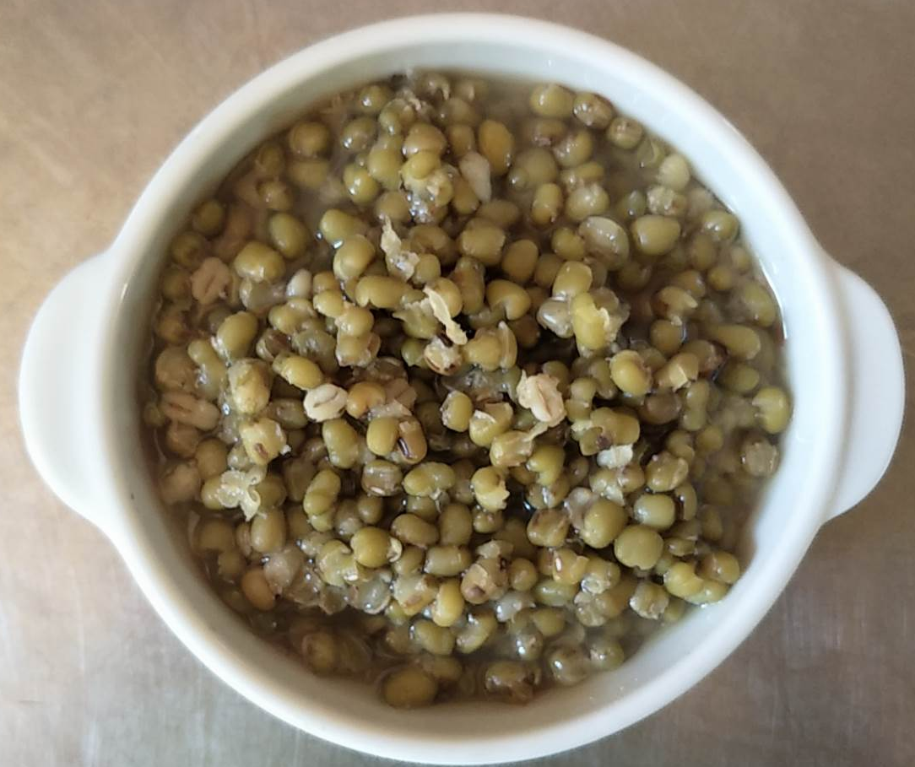
早餐(蔬菜麵) 下午點心(綠豆湯)
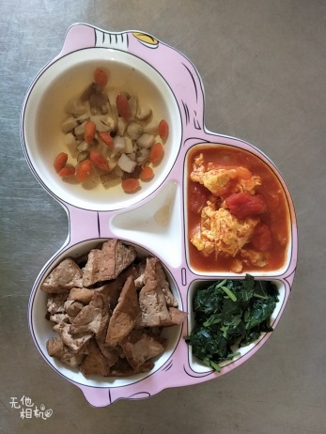
午餐(滷油豆腐、番茄炒蛋、炒青菜、枸杞鮮菇湯)

